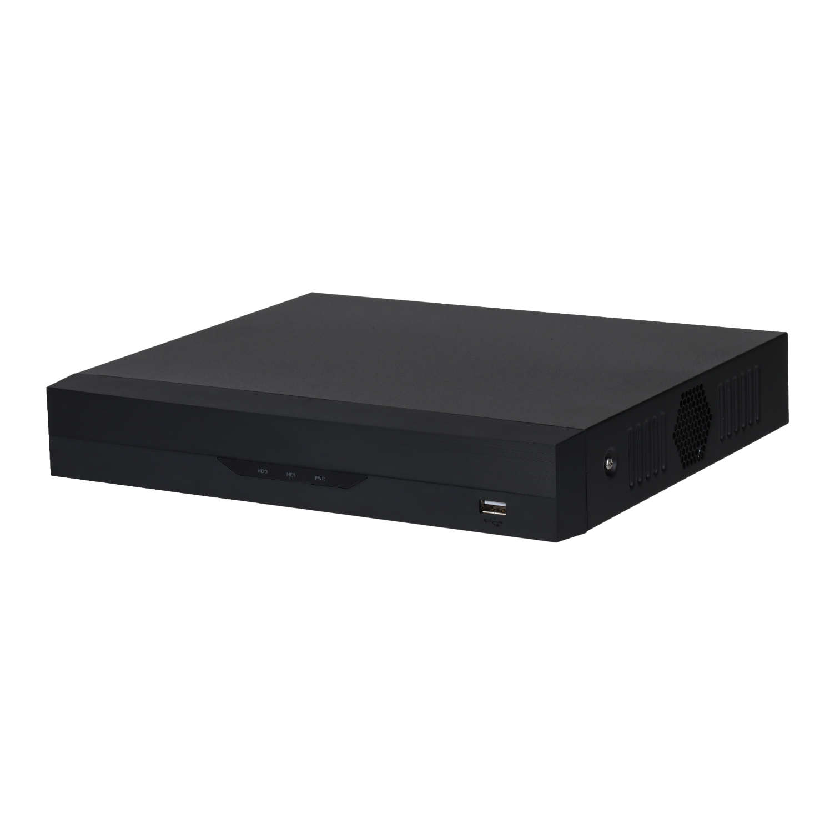


4路 1HDD
5MP

監視錄影主機
型號 : XVR5104HS-5M-I3



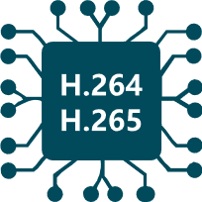


產品特色
- 智能 H.265+/H.265雙碼串流影像壓縮
- 支援4路AI編碼
- CVI/AHD/TVI/CVBS/IP影像輸入
- 最大6ch 網路攝影機輸入，每路最大6MP，最大32 Mbps
- 1ch QuickPick 2.0（類比通道），提高目標檢索的效率
- 最大 4ch 影像串流（類比通道）周界保護
- 最大 4ch 影像串流（類比通道）SMD plus 或6ch SMD


產品規格
型號: XVR5104HS-I3

系統 | 主處理器 | 工業級處理器
系統 | 作業系統 | 嵌入式Linux
系統 | 操作介面 | Web、Local GUI
QuickPick 2.0 | AI by Recorder | 1 個通道
周界保護 | AI by Recorder | 進階型：2通道，每通道10個IVS  一般型：4通道，每通道10個IVS
人臉偵測 | 人臉屬性 | 6個屬性
人臉偵測 | AI by Recorder | 1 個通道（每個通道最多 8 個人臉圖像/秒）
人臉辨識 | 人臉資料庫容量 | 最多10個人臉資料庫，總計10,000張人臉影像
人臉辨識 | AI by Recorder | 1 個通道
S M D P l u s | by Recorder | 4個通道，對人、車進行二次過濾，減少樹葉、雨水、光照條件變化所引起的誤報
S M D P l u s | by camera | 6個通道
A I 影像品質分析 | by Recorder | 4通道，支援偵測亮度等級、色偏、散焦、過度曝光、對比等級、黑白
場景變換 | by Recorder | 1 個通道
遮罩 | 不規則黑色遮罩 | 1 個通道
聲音、影像 | 類比攝影機輸入 | 4個BNC接口，支援CVI/AHD/TVI/CVBS自動偵測
聲音、影像 | 攝影機輸入 | 【CVI】: 5MP@25fps、5MP@20fps、5MP@10/12.5fps、  4MP@25/30fps、1080p@25/30fps、720p@50/60fps、  720p@25/30fps  【TVI】: 5MP(2560 x 1944)@20fps、5MP(2960 x 1665)@20fps、4MP@25/30fps、1080p@25/30 fps、720p@25/30fps  【AHD】: 5MP@20fps、4MP@25/30fps、1080p@25/30fps、720p@25/30fps
聲音、影像 | 網路攝影機輸入 | 最多6路IPC接入，2路IP通道+4通道（類比通道轉換為IP通道）。輸入/紀錄/輸出頻寬：32Mbps / 32Mbps / 32Mbps  *啟用IP擴充後，影片品質分析、場景切換、人臉辨識/偵測、SMD、周界保護和QuickPick 2.0無法使用
聲音、影像 | 編碼能力 | 【編碼增強停用】  〔主碼流〕1-2ch 5M-N@1–25fps、其他通道 5M-N@1–12fps；1-2ch 4M-N/1080P@1–25/30fps、其他通道  4M-N/1080P@1–15fps 〔子碼流〕D1/CIF@1-15fps  【編碼增強啟用】  〔主碼流〕5MP@1-12fps、5M-N/4M-N/1080p@1-25fps、  1080N/720p/960H/D1/CIF@1-30 fps〔子碼流〕D1/CIF@1-15fps，當主碼流為 5MP/5M-N 時，變成 D1/CIF@1-7fps  *編碼增強啟用後，影片品質分析、場景切換、人臉辨識/偵測、周界保護和QuickPick 2.0無法使用
聲音、影像 | 雙碼串流 | 支援
聲音、影像 | 影像位元率 | 32 kbps–6144 kbps
聲音、影像 | 聲音取樣率 | 8 kHz，16 位元
聲音、影像 | 聲音位元率 | 64kbps
聲音、影像 | 影像輸出 | 1 個 HDMI、1 個VGA  HDMI：3840×2160、2560×1440、1920×1080、1280×1024、1280×720  VGA：1920×1080、1280×1024、1280×720
聲音、影像 | 分割畫面 | IP未啟用 : 1/4，IP啟用 : 1/4/6
聲音、影像 | 第三方支援 | Panasonic、Sony、Hanwha、Axis、Arecont、ONVIF
壓縮標準 | 影像壓縮 | AI 編碼、 智能 H.265+、H.265、智能 H.264+、H.264
壓縮標準 | 聲音壓縮 | G.711a、G.711u、PCM
網路 | 網路協定 | HTTP、HTTPS、TCP/IP、IPv4、IPv6、RTSP、UDP、NTP、DHCP、DNS、SMTP、UPnP、IP Filter、FTP、DDNS、SNMP、Alarm Server、P2P、Auto Registration、IP Search (支援IPC/DVR/NVS等)
網路 | 智慧裝置 | iOS、Android
網路 | 互通性 | ONVIF 24.06(Profile T&S&G)、CGI、SDK
網路 | 瀏覽器 | Chrome、IE、Safari、Edge、Firefox
回放/ 備份 | 記錄模式 | 一般、移動偵測、智能、警報、POS
回放/ 備份 | 回放分割畫面 | 1/4
回放/ 備份 | 備份模式 | USB 設備、網路備份
回放/ 備份 | 回放模式 | 即時回放、普通回放、事件回放、標籤回放、智能回放
警報 | 一般警報 | 移動偵測、警報盒、CVI警報、攝影機外部警報、網路警報、PIR報警
警報 | 異常警報 | 無磁碟、磁碟錯誤、空間低、配額空間低、網路斷開、IP衝突、MAC衝突、影像遺失/篡改、攝影機離線
警報 | 智能警報 | 人臉偵測/辨識、周界保護、SMD Plus
警報 | 警報聯動 | 記錄、快照(全景)、IPC外部警報輸出、語音提示、蜂鳴器、log、預設、電子郵件
連接埠 | 聲音輸入 | 1路 RCA / 4路 BNC (同軸音源)
連接埠 | 聲音輸出 | 1路 RCA
連接埠 | 雙向語音 | 支援，與第一通道共享相同的聲音輸入
連接埠 | HDD介面 | 1個SATA埠，每個硬碟容量高達16TB
連接埠 | RS-485 | 1
連接埠 | USB | 2 (1 個前置USB 2.0 埠，1 個後置 USB 2.0 埠)
連接埠 | HDMI | 1
連接埠 | VGA | 1
連接埠 | 網路埠口 | 1 個（10/100 Mbps 乙太網路埠，RJ-45）
電源、環境、外觀 | 電源供應 | DC 12V ，1.5A
電源、環境、外觀 | 電源功耗 | <5 W (不包含硬碟)
電源、環境、外觀 | 工作溫濕度 | –10 °C ~ +55 °C，相對濕度 10%–90% (非凝結)
電源、環境、外觀 | 儲存溫度 | –20 °C ~ +60 °C
電源、環境、外觀 | 安裝 | 桌面
電源、環境、外觀 | 尺寸 | 寬260.0 mm × 深237.8 mm × 高47.6 mm (10.24" × 9.36" × 1.87")
電源、環境、外觀 | 淨重 | 0.84 kg (1.85 lb)
認證 | 認證 | CE、FCC


產品尺寸
型號: XVR5104HS-I3
單位 : mm［inch］

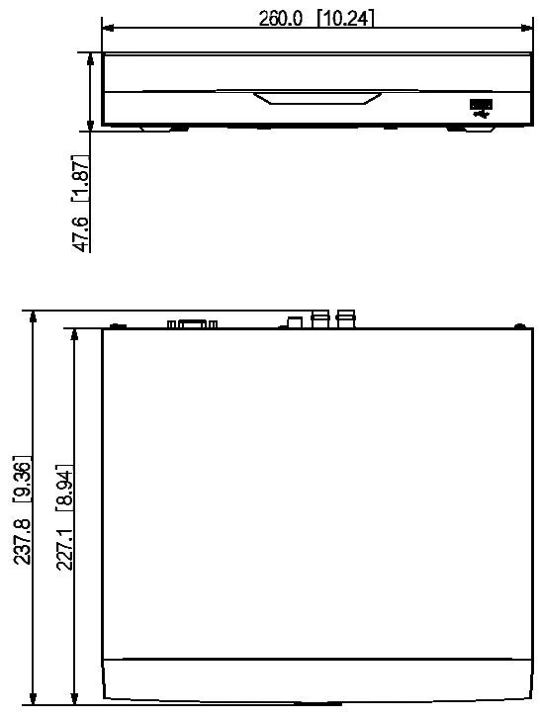

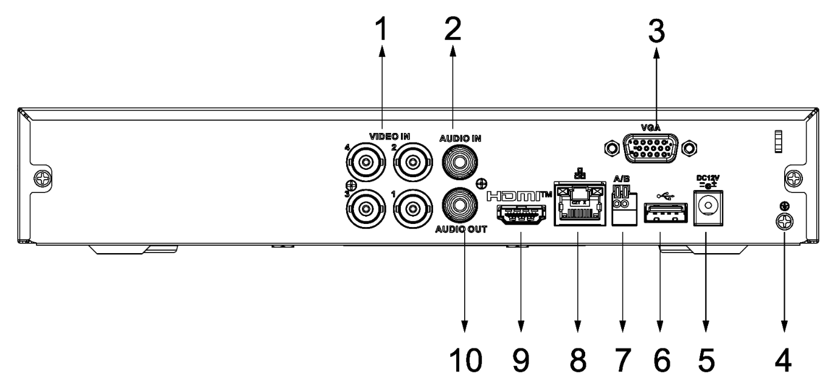

面板
型號: XVR5104HS-I3

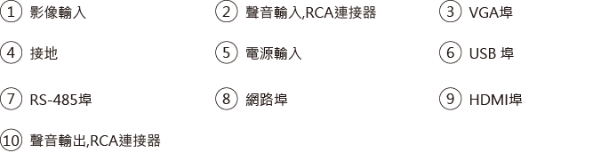

※ 型錄規格若與實機不符，以實機為準。
※ 公司保留修改此規格之權利，修改後不另行通知，實際內容請隨時來電洽詢。

V2412.0

